西阆苑大二班幼儿一日生活
2025年12月8日 星期一
今日来园：20人，5人请假。
【01户外活动】
活动目标：1.在活动中体会运动带来的快乐。
2.了解一些简单的自我保护的方法，在活动过程中体会人际交往的快乐。
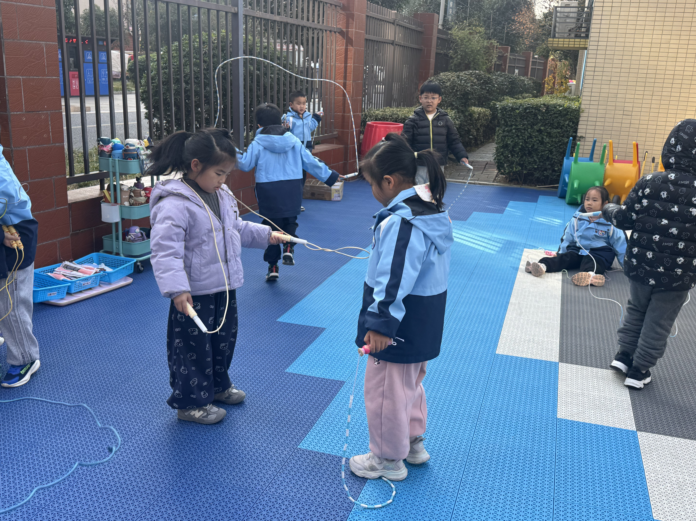 | 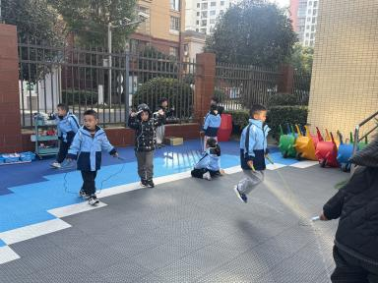 | 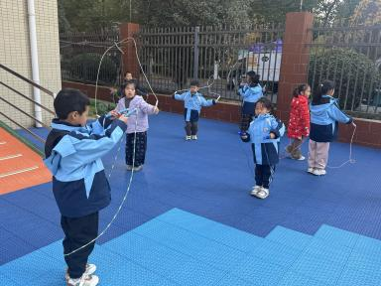
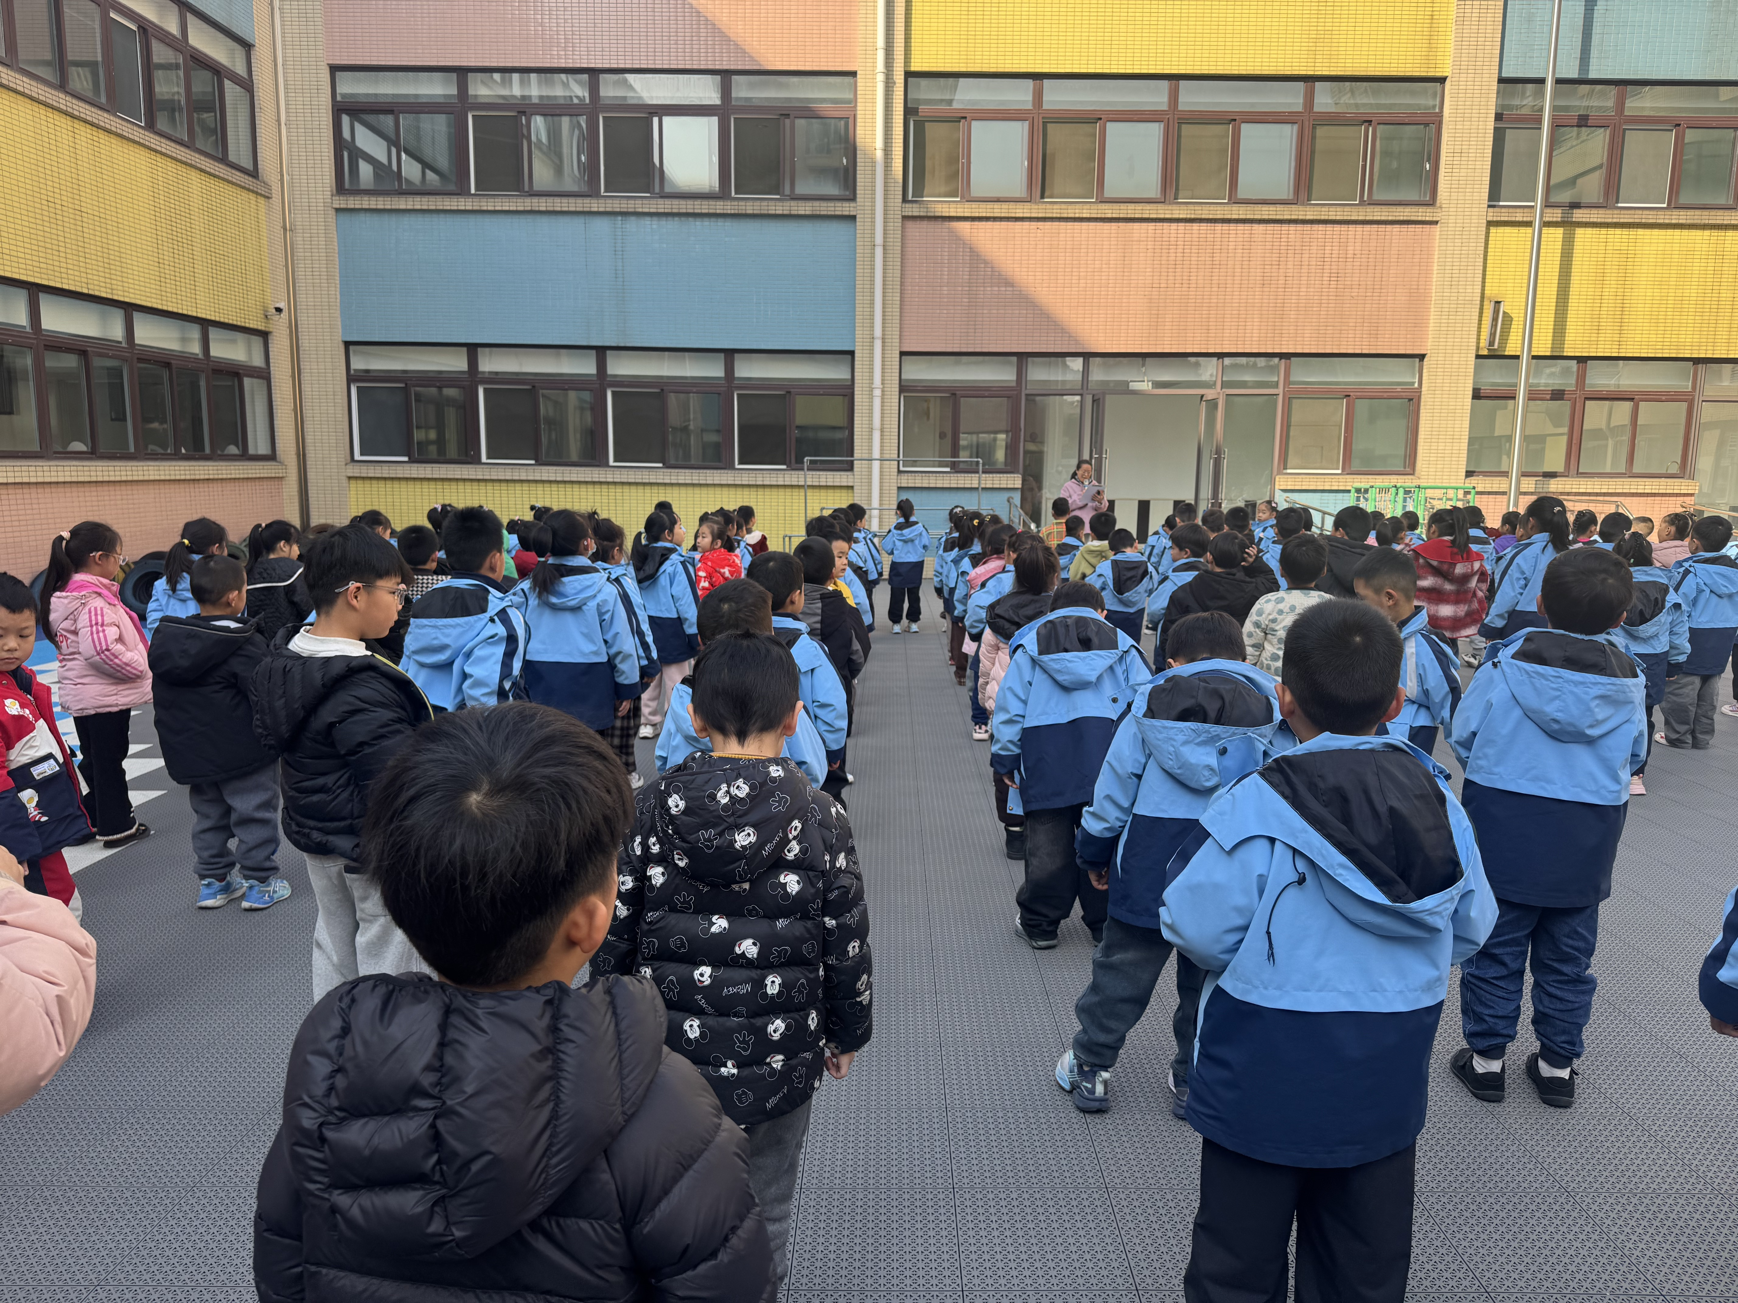 | 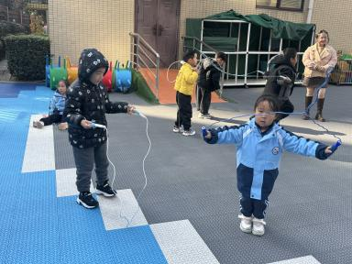 | 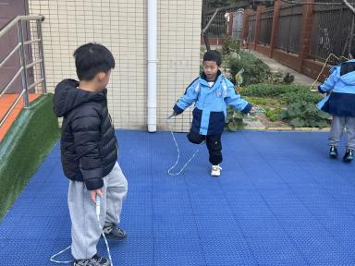
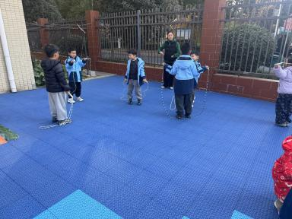 | 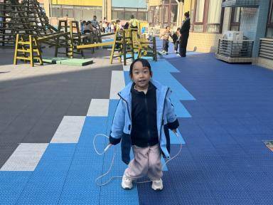 | 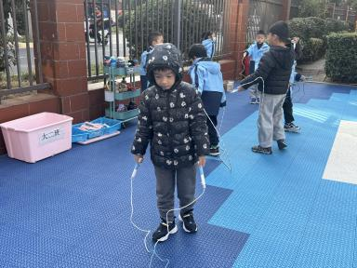
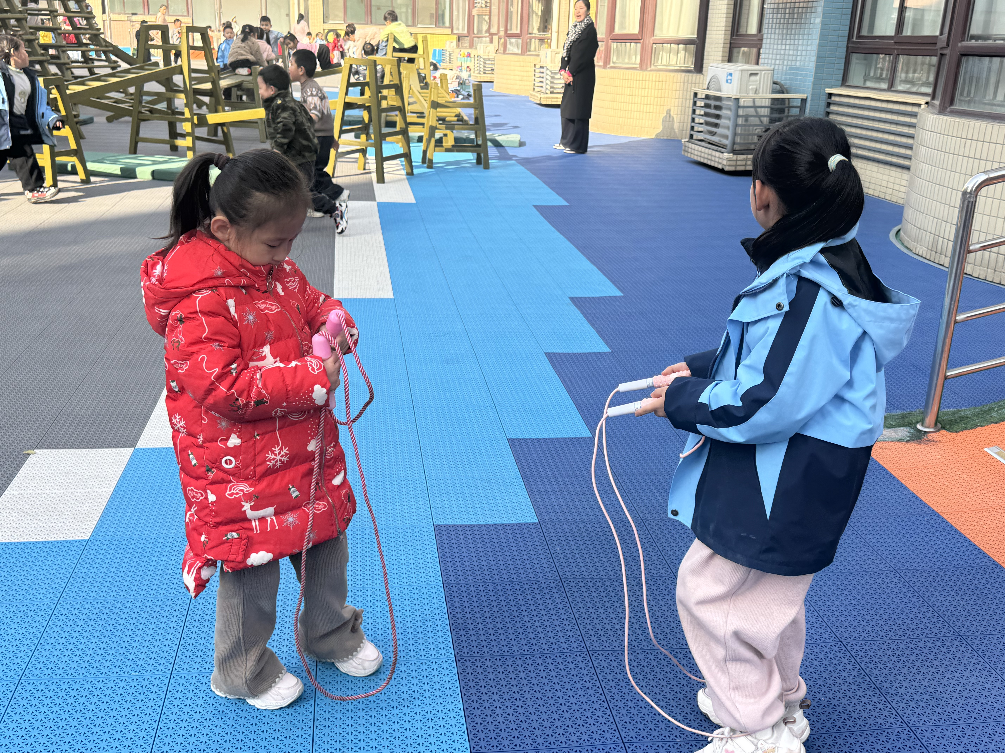 | 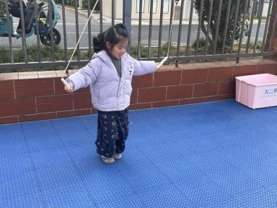 | 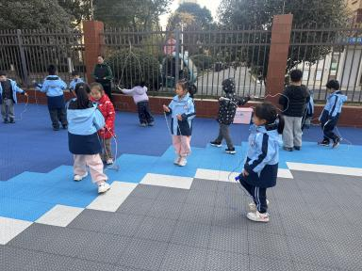
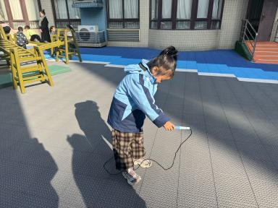 | 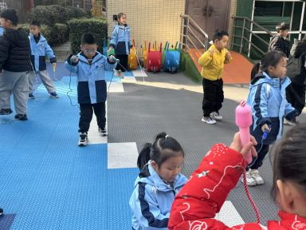 | 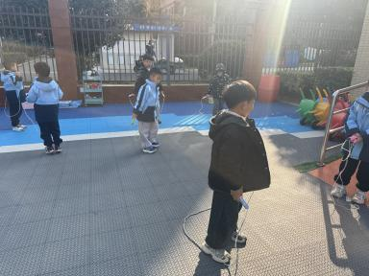

【02集体活动】

语言：猴子捞月
《猴子捞月》是由三张图片组成的，图片内容简单，主要讲述了猴子误把井里月亮的倒影当成真月亮，想方设法去捞月亮的故事。图片中猴子们的心理变化以及一系列生动有趣的动作，如倒挂、捞，适合用于幼儿观察、理解和讲述。故事揭示了遇到事情要多动脑筋，认真观察，仔细思考的道理，否则只能像猴子那样“竹篮打水一场空”。
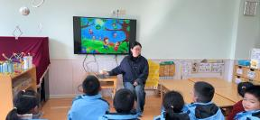 | 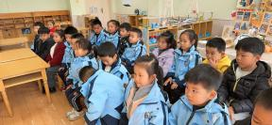 | 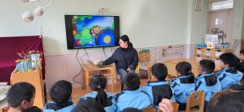 | 